Nama : Helmi Lutfian

NIM : L200170055

Kelas : C

+ +

MODUL XII REGRESI LINIER SEDERHANA

# 12.5 Tugas Kasus :

Dalam sebuah survei terhadap 15 kepala keluarga telah diperoleh variable pendapatan rata-rata perbuln, jumlah anggota keluarga yang tinggal serumah, dan daya beli rata-rata perbulan.

# Hipotesis :

Bagaimanaka model regresi linier yang terbentuk, dan lakukan prediksi terhadap 10 data yang belum diketahui nilai daya belinya.

1. Buatlah table berikut dengan menggunakan Microsoft Excel.

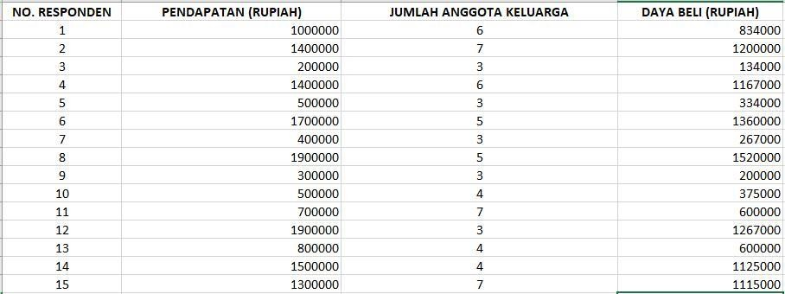

1. Buatlah proses Regresi Linier Sederhana menggunakan RapidMiner dengan ketentuan sebagai berikut.
   1. Variable bebas (X) = Pendapatan (X1), Jumlah Anggota Keluarga (X2)
   2. Variable terikat (Y) = Daya Beli
   3. 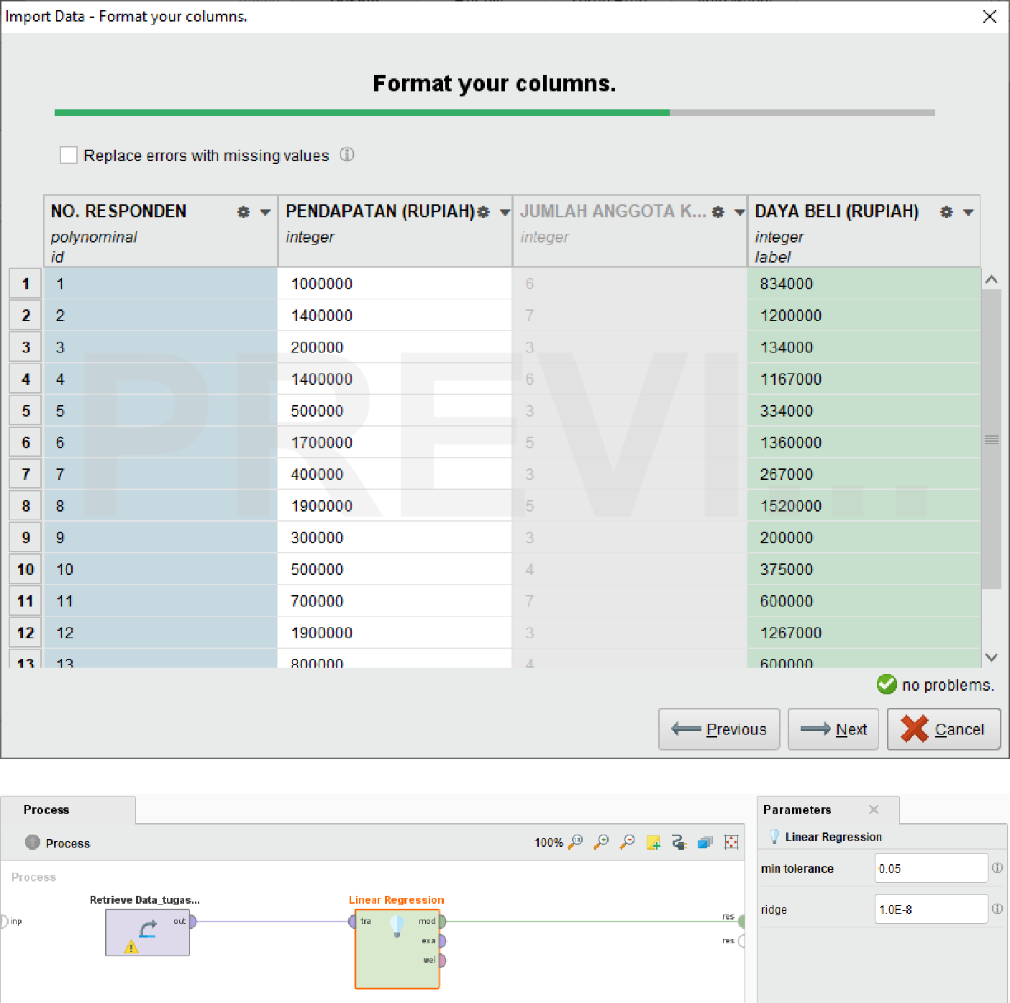Toleransi yang digunakan = 5% Pendapatan (X1)

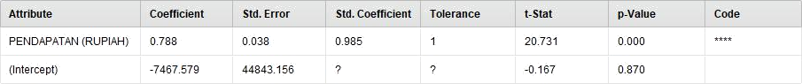

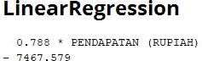

Jumlah Anggota Keluarga (X2)

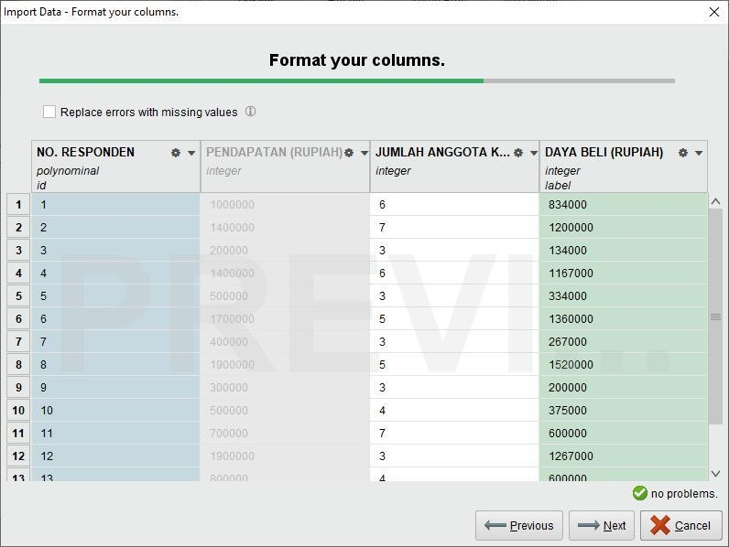

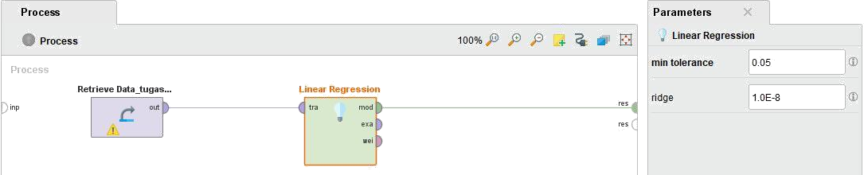

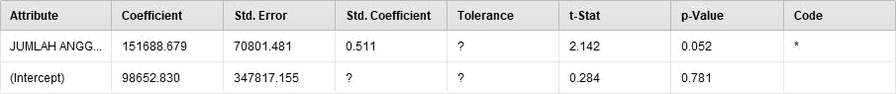

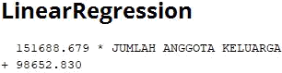

1. Tentukan apakah variable X1 dan X2 mempengaruhi secara signifikan terhadap nilai variable Y berdasarkan besarnya nilai t-stat?

* Semisal ambil contoh data **NO. RESPONDEN** = 1 :

X1 => Y = 0,788 X 1.000.000 – 7.463,579 = 780.536,421

X2 => Y = 151.688,679 X 6 + 98.652,830 = 811.479,244

Jadi, melihat dari hasil yang di dapat variable X1 dan X2 memang mempengaruhi secara signifikan terhadap nilai Y.

1. Tuliskan model persamaan regresi linier sederhana yang terbentuk!

* X1 =>Y = 0,788 X Pendapatan (Rupiah) – 7.463,579
* X2 => Y = 151.688,679 X Jumlah Anggota Keluarga + 98.652,830

1. Gunakan data testing untuk menjawab perintah berikut :

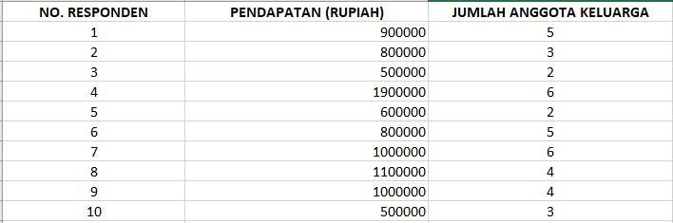

* 1. Lakukan prediksi Daya Beli (Y) dengan menggunakan Model Persamaan Regresi Linier dari hasil pertanyaan nomor 4!

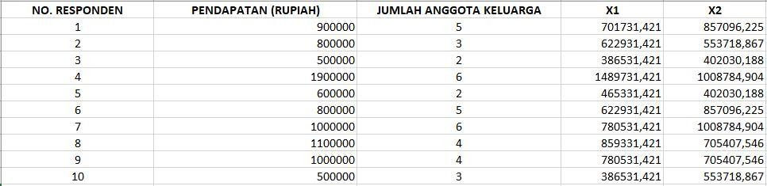

* 1. Lakukan prediksi Daya Beli (Y) menggunakan RapidMiner!

Pendapatan (X1)

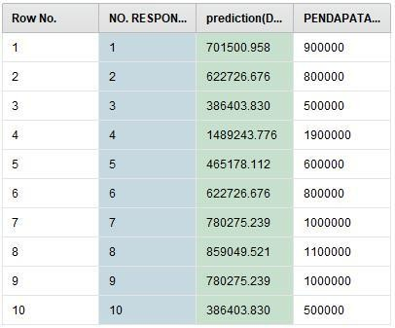

Jumlah Anggota Keluarga (X2)

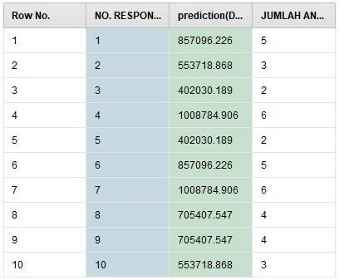

1. Gambarkan pola sebaran data menggunakan Plot View (Scatter) dengan ketentuan berikut :
   1. x-Axis = Pendapatan (Rupiah),

y-Axis = Prediction (Daya Beli (Rupiah)), Color Column = Prediction (Daya Beli (Rupiah))

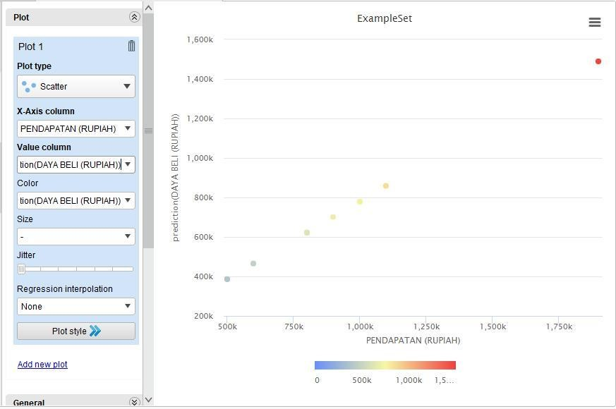

* 1. x-Axis = Jumlah Anggota Keluarga, y-Axis = Prediction (Daya Beli (Rupiah)), Color Column

= Prediction (Daya Beli (Rupiah))



 